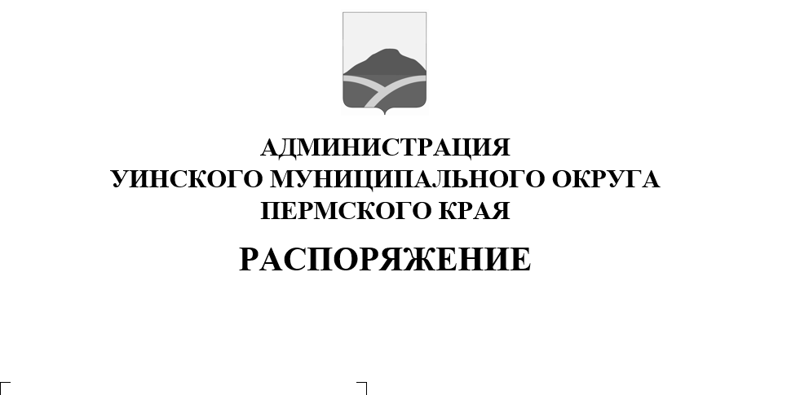
12.09.2024 259-01-04-196
О введении временного ограничения движения автомобильного транспорта
в связи с проведением массового мероприятия
Руководствуясь Федеральными законами от 10 декабря 1995 года N 196-ФЗ "О безопасности дорожного движения", от 8 ноября 2007 года N 257-ФЗ "Об автомобильных дорогах и о дорожной деятельности в Российской Федерации и о внесении изменений в отдельные законодательные акты Российской Федерации", Уставом Уинского муниципального округа Пермского края, в связи с проведением 21 сентября 2024 года Всероссийского Дня бега "Кросс нации 2024".
- Временно ограничить движение автомобильного транспорта:
- 21 сентября 2024 года с 10.30 до 13.00 час местного времени на территории Уинского муниципального округа, в с. Уинское с проведением Всероссийского Дня бега "Кросс нации 2024" по улицам Свободы, Кирова, Октябрьская, Ленина вокруг парка, а также улица Ленина с пересечением ул. Свободы и ул. Зелёная и улица Куйбышева с пересечением ул. Зелёная и ул. Свободы с. Уинское.
2. МКУ «Центр обслуживания учреждений» обеспечить временную установку ограждающих конструкций на период проведения Всероссийского Дня бега "Кросс нации 2024", в соответствии с п.1 настоящего распоряжения.
3. Рекомендовать ОГИБДД Отделение МВД России по Уинскому муниципальному округу в указанный период обеспечить прекращение движения транспортных средств.
4. Настоящее распоряжение вступает в силу с момента размещения в сетевом издании - официальном сайте администрации Уинского муниципального округа Пермского края (http://uinsk.ru).

5. Контроль над исполнением распоряжения возложить на заместителя главы администрации Уинского муниципального округа Пермского края Матынову Ю.А.

Врип главы муниципального округа-
главы администрации Уинского
муниципального округа А.Н. Зелёнкин

